Szacowanie kosztów wykonania zabezpieczenia (w miejsce istniejących drzwi) w Kompleksie Osówka.

Zapytanie ma na celu rozeznanie rynku i oszacowanie wartości zamówienia,
a odpowiedź na zapytanie nie stanowi oferty w rozumieniu art. 66 Kodeksu Cywilnego. Właściwe postępowanie w celu wyboru najkorzystniejszej oferty odbędzie się
po oszacowaniu wartości zamówienia.
I. Zamawiający
Regionalna Dyrekcja Ochrony Środowiska we Wrocławiu
al. Jana Matejki 6, 50-333 Wrocław
tel. 71747 93 00, fax 71758 57 41, e-mail sekretariat.wroclaw@rdos.gov.pl
II. Opis przedmiotu zamówienia
Zamówienie obejmuje wykonanie zabezpieczenia (w miejsce istniejących drzwi)
w Kompleksie Osówka zgodnie z projektem technicznym, będącym w posiadaniu RDOŚ
we Wrocławiu. Lokalizację obiektu i dokumentację projektową kraty wejściowej do Kompleksu Osówka zamieszczono w Rozdziale V niniejszego szacowania.

III. Termin i sposób składania wycen
1. Szacunkową wycenę wykonania zadania będącego przedmiotem zamówienia, należy składać w formie wypełnionego formularza szacowania, który stanowi Załącznik nr 1
do niniejszego szacowania – w terminie do dnia 8 października 2021 r. do końca dnia,
2. Wartość zamówienia jest kwotą ryczałtową – na podaną kwotę powinny składać się wszystkie koszty związane z realizacją pełnego zakresu przedmiotu zamówienia.
3. Należy podać kwotę netto i brutto,
4. Szacunkową wycenę wykonania przedmiotu zamówienia należy przesłać na wskazany adres e-mail: monika.dimos-zych.wroclaw@rdos.gov.pl.
IV. Osoba upoważniona do kontaktu ze strony Zamawiającego:
Monika Dimos-Zych
e-mail: monika.dimos-zych.wroclaw@rdos.gov.pl, tel. 71 74 79 300
V. Lokalizacja obiektu i dokumentacja projektowa kraty wejściowej
w Kompleksie Osówka:
Przedmiotowy obiekt – Kompleks Osówka zlokalizowany jest na działce ewidencyjnej
nr 472/125, obręb Sierpnica, gmina Głuszyca, woj. dolnośląskie, współrzędne GPS: 50º40’19”N, 16º25’12”E - w granicach obszaru Natura 2000 Ostoja Nietoperzy
Gór Sowich PLH02007.
W celu zabezpieczenia zimowiska nietoperzy w Kompleksie Osówka konieczna jest
wymiana istniejącej, mocno skorodowanej kraty, zbudowanej z pionowych elementów. Wykonać należy nową ramę z kształtowników kwadratowych zamkniętych o wymiarach 80/80/5 mm. Drzwi dwuskrzydłowe wykonać z profili kwadratowych zamkniętych ułożonych poziomo o wymiarach 50/50/4 mm. Istniejące wypełnienie górne należy wymienić na nowe, pozwalające nietoperzom na swobodny przelot. Wypełnienie górnej części otworu wejściowego wykonać z kształtowników kwadratowych 50/50/4 mm. Między elementami kraty stosować przerwy szerokości 13,8 cm. Ze względu na stale panujące wewnątrz niekorzystne dla stali warunki klimatyczne, do zamocowania ramy kraty jak i elementu
łukowego u góry, zastosować stal nierdzewną kwasoodporną. Dolną część kraty wyrównać
z podłożem wylewką betonową. Uformować łagodny przejazd przez ramę kraty. Zamknięcie zamocować od wewnątrz sztolni. W tym celu wykonać sztabę łączącą ramę, skrzydła
i skobel w ścianie wewnętrznej. Sztabę zamknąć za pomocą kłódki. Na wysokości sztaby przyspawać osłonę sztaby ryglującej z blachy grubości 3 mm i zakładkę osłaniającą przerwę między skrzydłami z blachy grubości 5 mm. Po zakończeniu wszystkich prac spawalniczych całość stalowej konstrukcji należy oczyścić mechanicznie, osuszyć, odtłuścić
i zakonserwować farbą podkładową, a następnie położyć dwukrotnie farbę nawierzchniową, z zachowaniem przerwy technologicznej pomiędzy nanoszeniem kolejnych warstw. Emalię wykończeniową stosować w kolorze naturalnej zieleni lub brązu. Przed nałożeniem każdej warstwy farby elementy stalowe dokładnie osuszyć i odtłuścić. Zastosować wysokiej jakości farby antykorozyjne, np. epoksydowo-poliuretanowe grubo powłokowe zgodnie
z zaleceniami producenta lub inną nie gorszą. Ze względu na konieczność malowania elementów stalowych na miejscu montażu, prace związane z malowaniem powinny odbywać się w takich godzinach, aby farba wyschła co najmniej dwie godziny przed zachodem słońca.
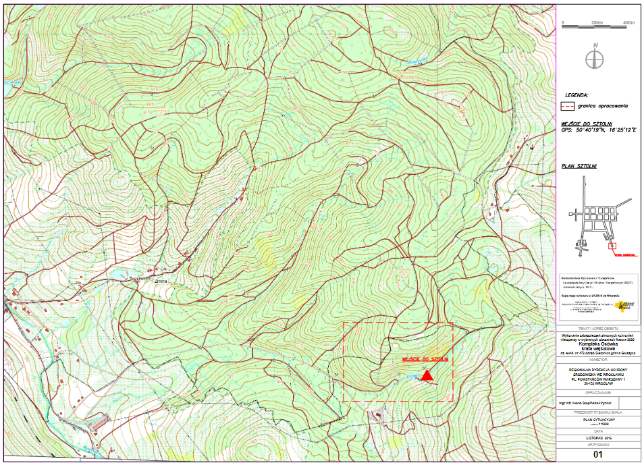

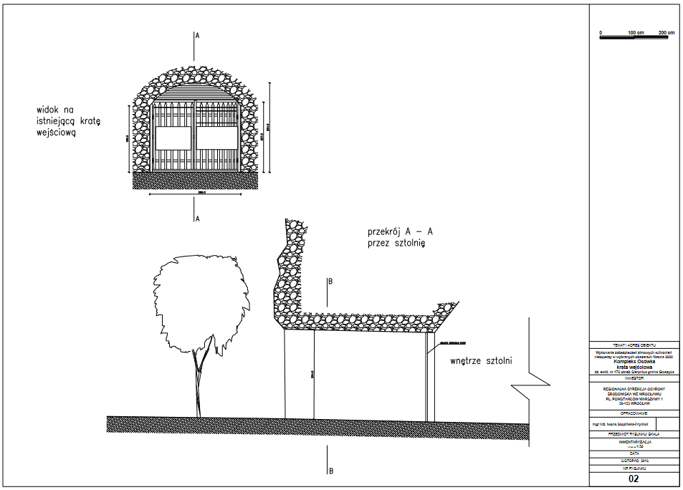
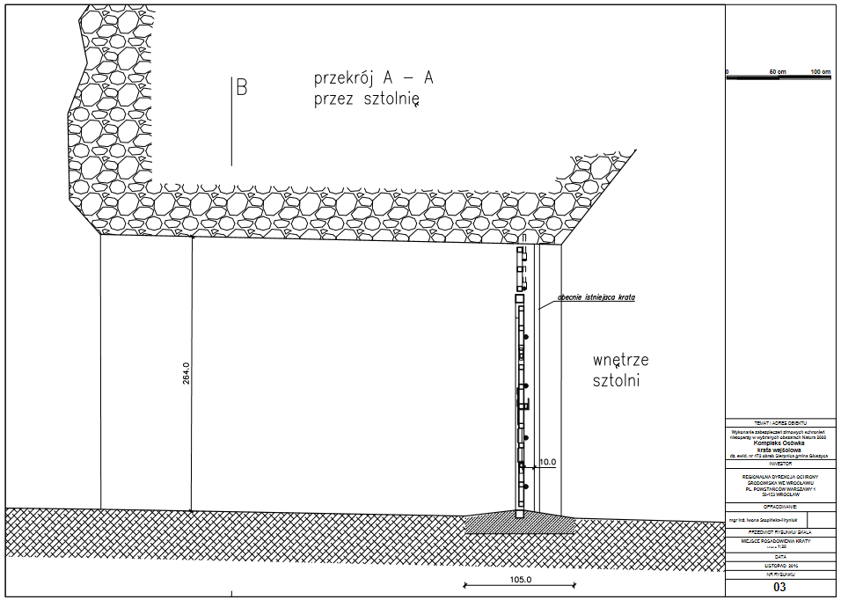

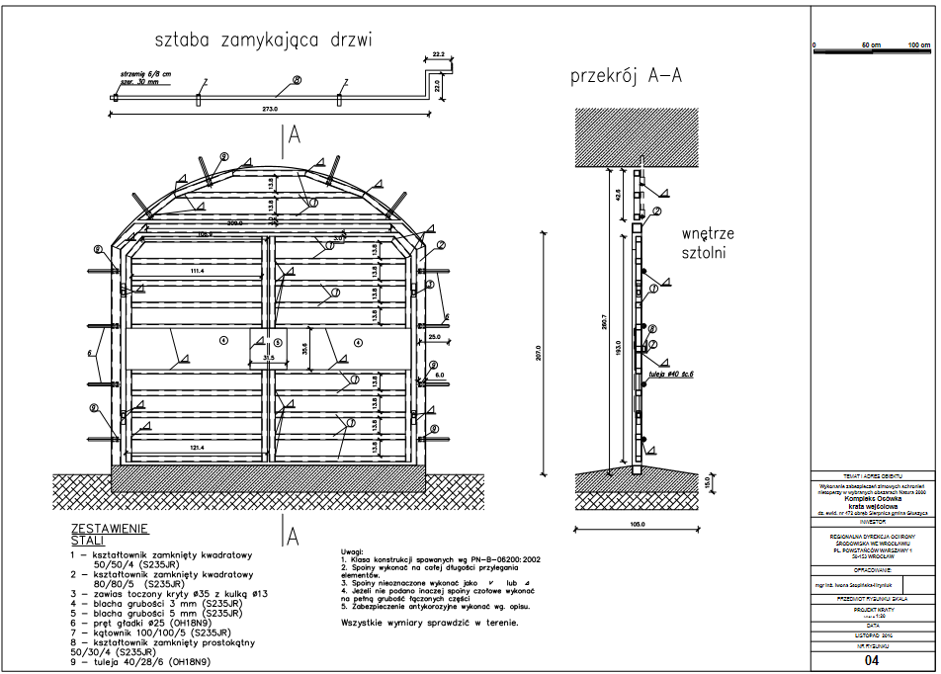

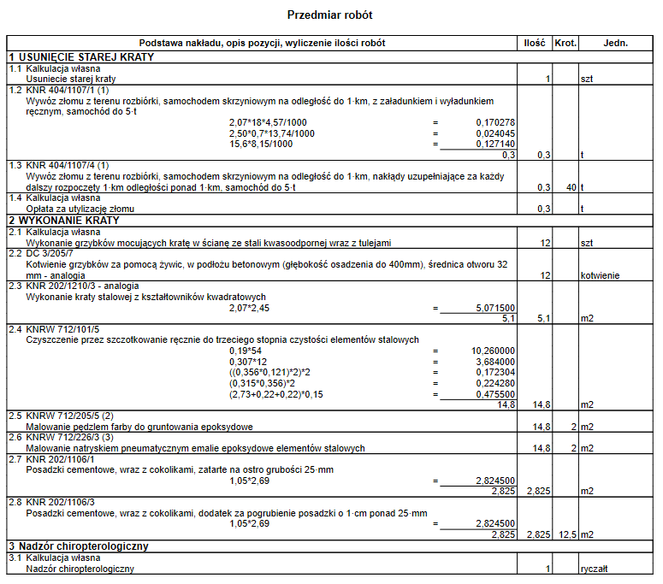

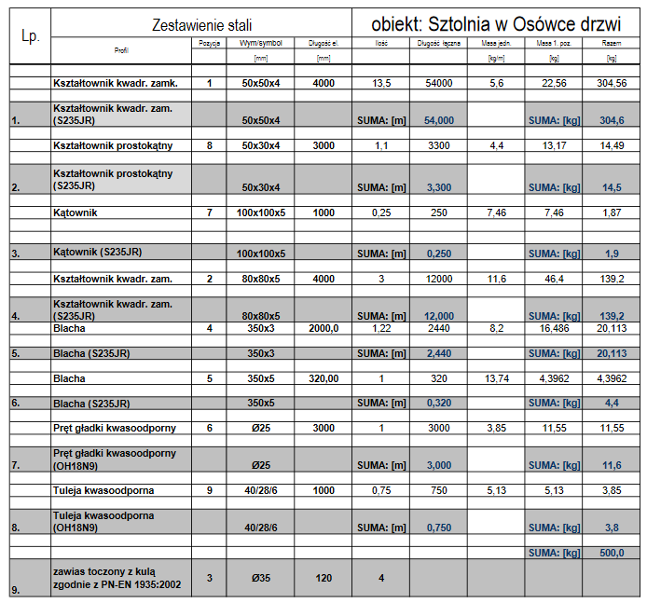

VI. Załączniki do szacowania
1. Formularz szacowania wartości zamówienia.
Zadanie finansowane jest całkowicie ze środków Narodowego Funduszu Ochrony Środowiska i Gospodarki Wodnej.

